Ouverture de l’Année Jubilaire pour les 60 ans de la Paroisse Sainte Marie Ville MIBA
En ce 30 mai 2020, jour prévu initialement au calendrier diocésain pour la célébration des 60 ans de la Paroisse Sainte Marie Ville MIBA, les choses ont été organisées autrement. Etant donné les circonstances actuellement vécues avec le COVID-19 qui rend impossible le rassemblement des messes, ne pouvant pas laisser ce jour passer sous silence, le peuple de Dieu de cette Paroisse, en communion avec son Pasteur, a décidé, sous l’inspiration de l’Esprit Saint, que soit célébrée une messe d’ouverture de son grand jubilé. Elle a été dite en ce jour par Monsieur l’Abbé Cléophas MUJIKA NTUMBA, Curé de la Paroisse, dans le respect des normes et mesures hygiéniques données par les autorités gouvernementales et sanitaires.

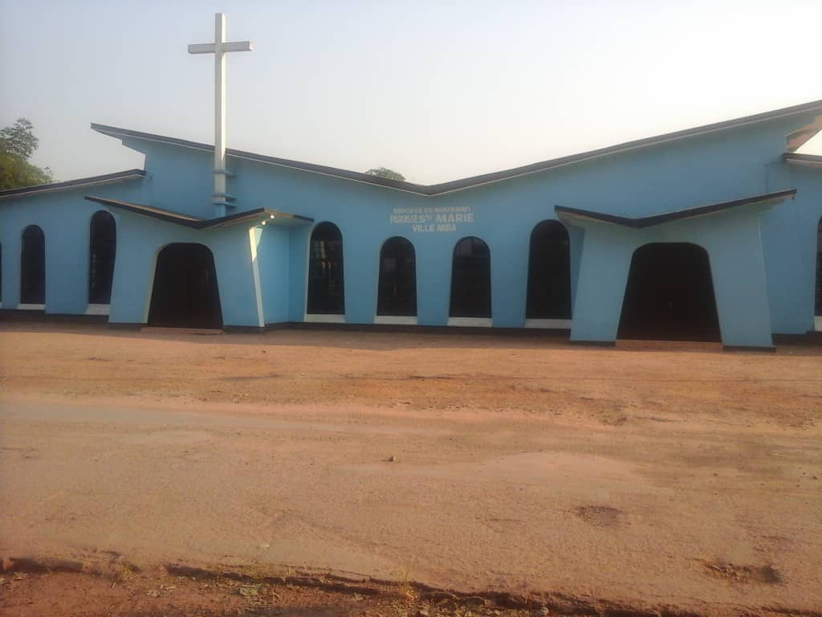
- Présentation de la Paroisse
La Paroisse Sainte Marie fut fondée en 1960. Elle a connu les curés suivants :
- Pius KALONJI MUKOLANABU : 1961-1988
- Marcel MWEPU : 1988-1990
- Alphonse NGINDU MUSHETE : 1990-1993
- Alphonse NGANDU : 1993-1997
- Etienne MWANZA KALALA : 1997-2008
- Augustin NGOYI : 2008-2010
- Alphonse NGANDU : 2010-2012
- Cléophas MUJIKA NTUMBA : 2012-
Elle comprend :
- 12 Communautés Ecclésiales Vivantes de Base(CEVB)
- 12 Commissions
- 6 Chorales
- 3 groupes de prière charismatique
- 1 groupe des amis de l’Abbé MUJIKA

- Objectifs

- Organisation : avoir beaucoup de fidèles formés, fidèles aux engagements et ponctuels
- Liturgie : avoir les fidèles bien formés dans le domaine de la liturgie et ordonnés dans l’Eglise
- Social : Propreté de l’environnement
- Finances : avec des moyens financiers suffisants.
- Programme des messes

- Chaque matin du lundi au samedi : de 6h25’ à 7h05’
- Le samedi soir : de 17h00 à 18h15’
- Le Dimanche
- Messe 1 : de 6h30’ à 8h20’
- Messe 2 : de 8h30’ à 10h20’
- Messe 3 : de 10h30’ à 12h20’
- Messe 4 : de 12h30’ à 14h20’

Que le Seigneur bénisse Sainte Marie en cette Année Jubilaire.
Bonne fête à tous les fidèles, dans l’attente du déconfinement pour les retrouvailles autour du Père Evêque !

Abbé NSUMBU KALALA Placide

